
活動名稱 | 109學年度第一學期輔導股長幹部訓練會議成果
活動日期 | 109年9月4日(五) | 活動地點 | 資源教室
活動對象 | 全校各班輔導股長 | 參加人數 | 31人
活動成效 | 1. 簡述輔導室業務，讓學生了解輔導室相關功能。  2. 藉由幹部訓練說明，協助輔導股長了解輔導股長的職權。
活動照片

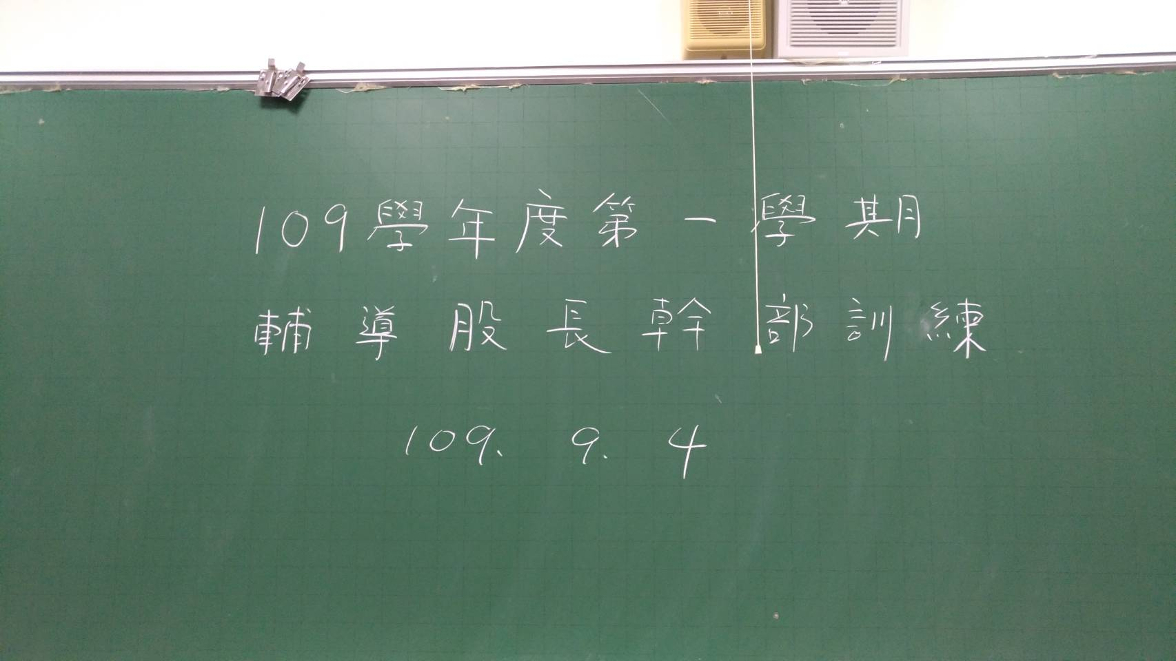
佛光山學校財團法人高雄市普門高級中學
109學年度第一學期輔導股長幹部訓練會議成果照片
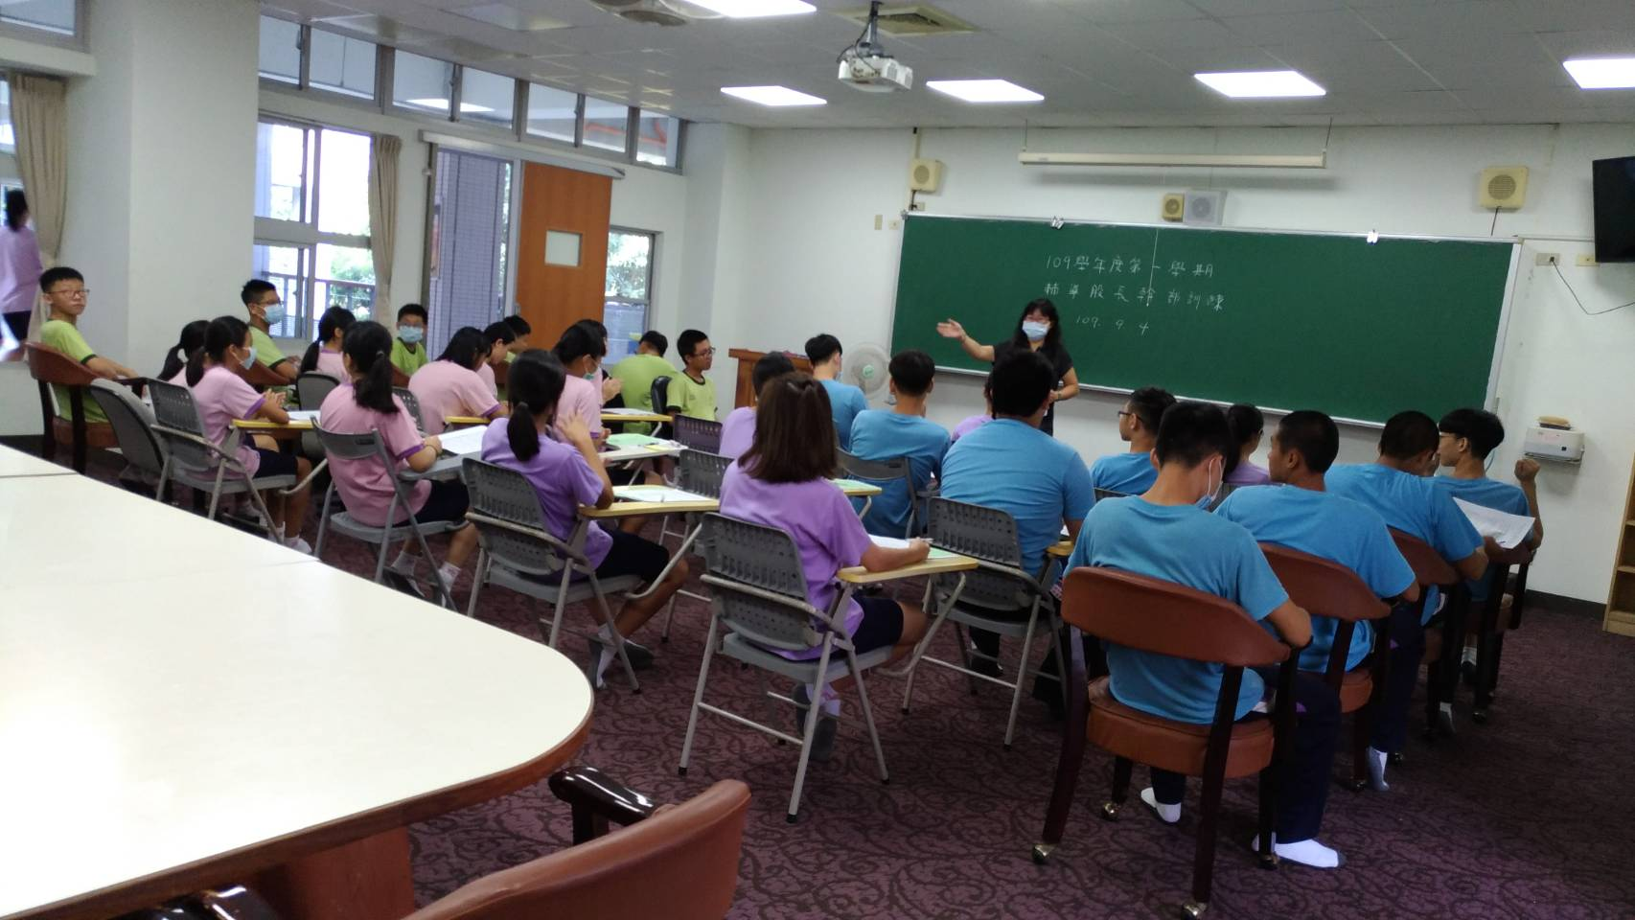
輔導主任介紹輔導室成員
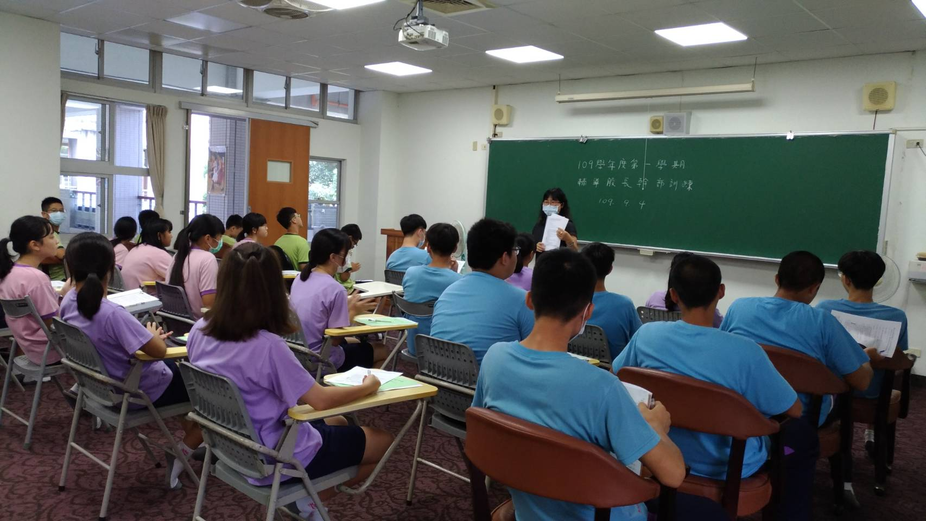
輔導主任介紹輔導室相關業務功能

佛光山學校財團法人高雄市普門高級中學
109學年度第一學期輔導股長幹部訓練會議成果照片
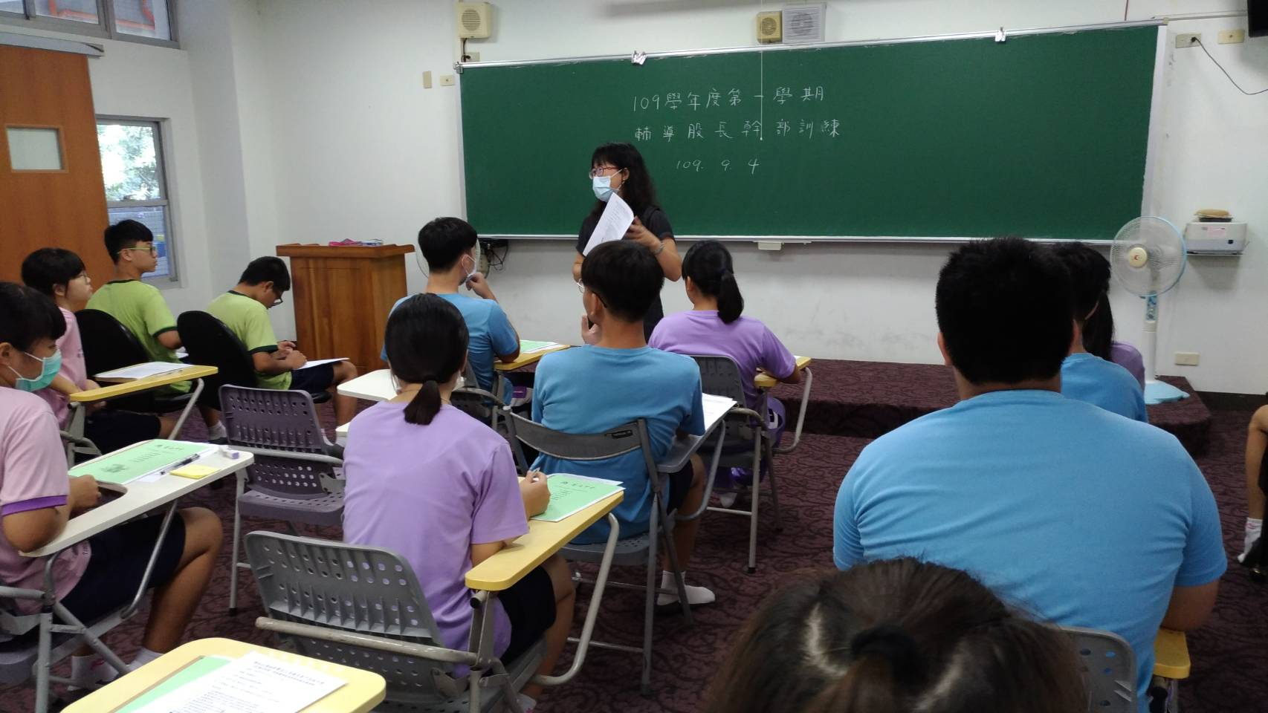
輔導主任介紹輔導室相關業務功能
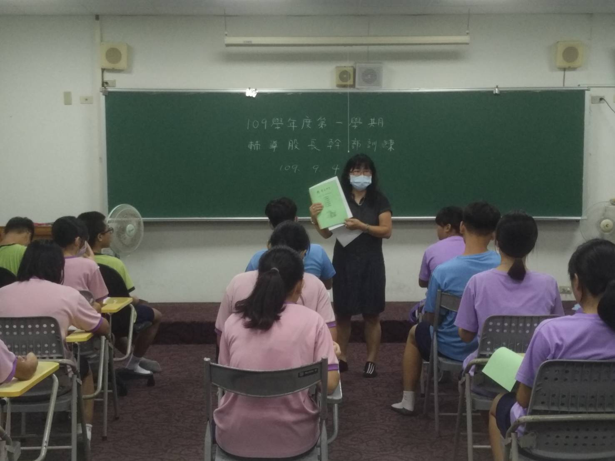
輔導主任介紹輔導室相關業務功能

佛光山學校財團法人高雄市普門高級中學
109學年度第一學期輔導股長幹部訓練會議成果照片
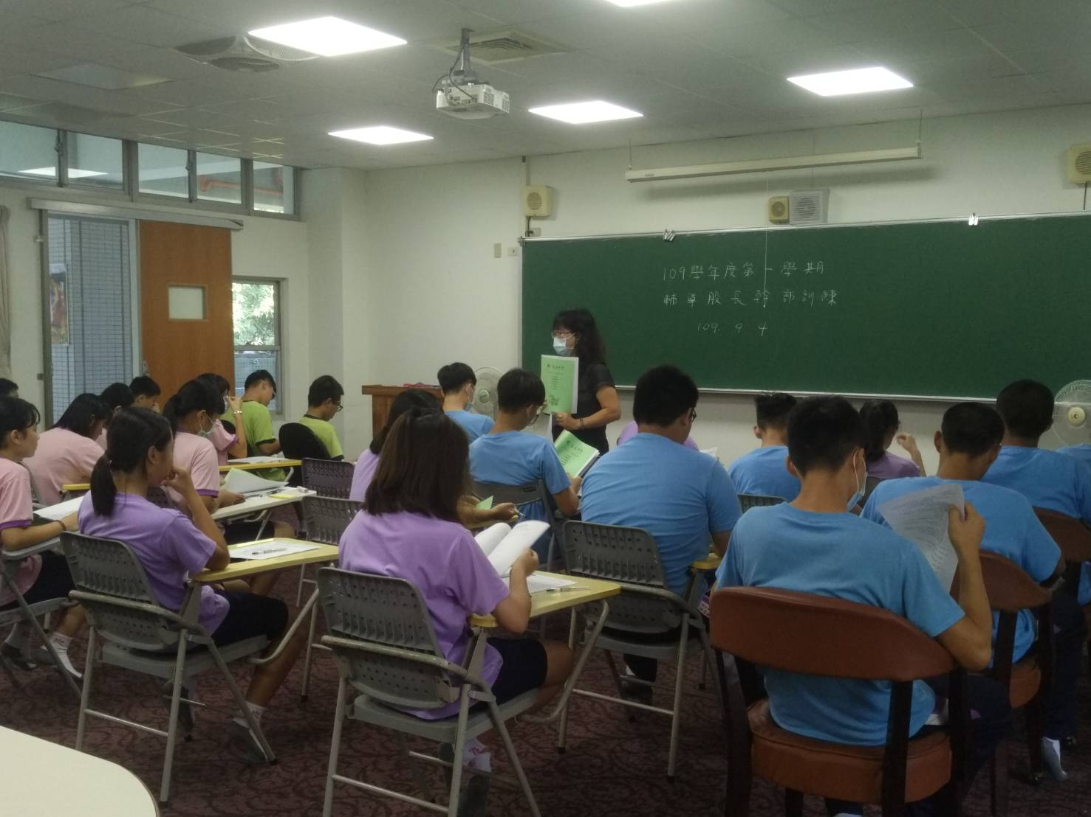
輔導主任說明輔導股長的職權
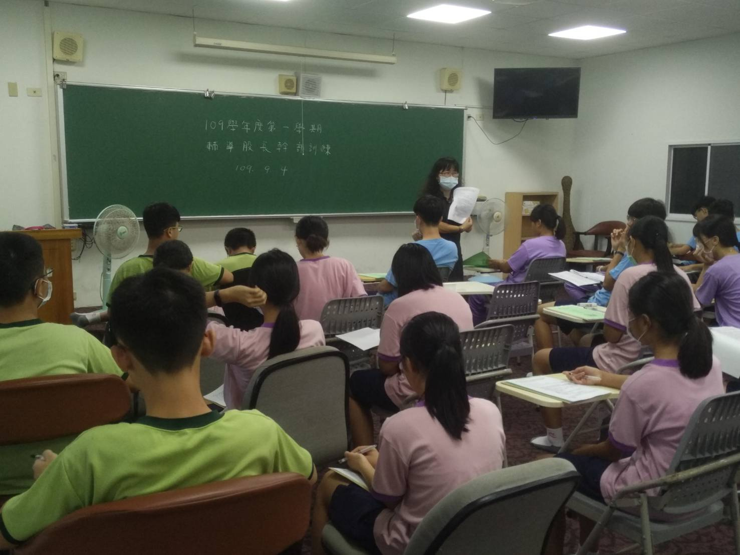
輔導主任說明輔導股長的職權

